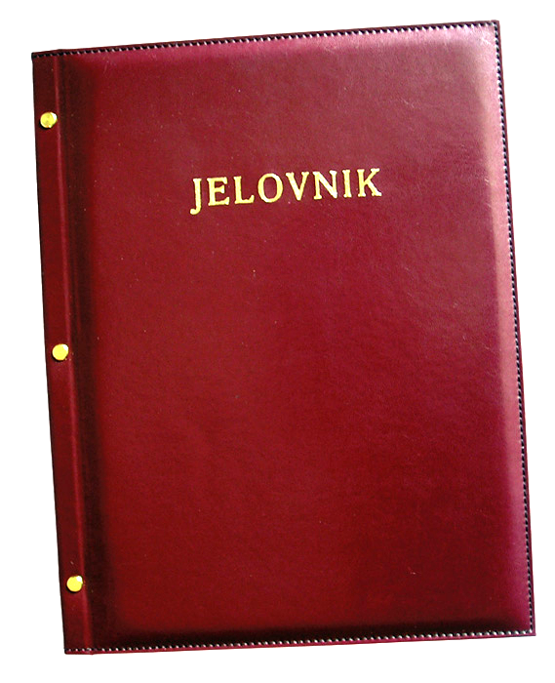
JELOVNIK POPODNEVNA SMJENA –27.5.- 29.5.2024.

DAN | MLIJEČNI OBROK
PONEDJELJAK,27.5. | Griz
UTORAK, 28.5. | Grašak s noklicama
SRIJEDA, 29.5. | Pizza sa šunkom i sirom

DOBAR TEK!

Ravnateljica:
Zrinka Šućur, prof.

